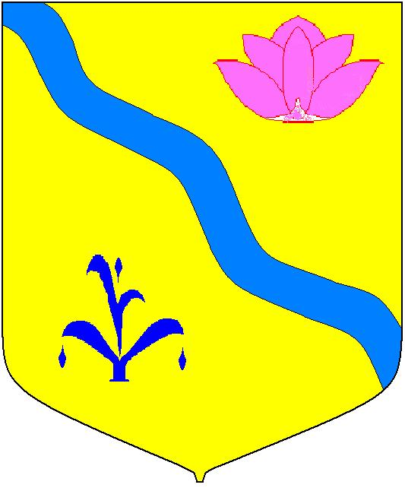
ДУМА
КИРОВСКОГО МУНИЦИПАЛЬНОГО РАЙОНА
ПРИМОРСКОГО КРАЯ

Р Е Ш Е Н И Е

30.11.2017 пгт. Кировский №261

О принятии решения Думы Кировского муниципального района «О внесении изменений в решение Думы Кировского муниципального района от 28.05.2015 №187-НПА Положение «Об использовании водных объектов общего пользования для личных и бытовых нужд расположенных на территории Кировского муниципального района, включая обеспечение свободного доступа граждан к водным объектам общего пользования и их береговым полосам».

Руководствуясь статьей 17 Устава Кировского муниципального района,

Дума Кировского муниципального района

РЕШИЛА:

- Принять решение «О внесении изменений в решение Думы Кировского муниципального района от 28.05.2015 №187-НПА Положение «Об использовании водных объектов общего пользования для личных и бытовых нужд расположенных на территории Кировского муниципального района, включая обеспечение свободного доступа граждан к водным объектам общего пользования и их береговым полосам».

- Направить принятое решение временно исполняющему обязанности главы Кировского муниципального района для подписания и обнародования.

- Контроль за исполнением настоящего решения возложить на постоянную комиссию по бюджетно-налоговой политике, финансам и землепользованию Думы Кировского муниципального района (Головкин).

- Настоящее решение вступает в силу со дня его принятия.

Председатель Думы М.Ю. Хуторной

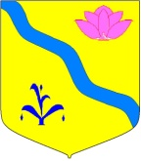

ДУМА

КИРОВСКОГО МУНИЦИПАЛЬНОГО РАЙОНА

ПРИМОРСКОГО КРАЯ

РЕШЕНИЕ

пгт. Кировский №108 -НПА

«О внесении изменений в решение Думы Кировского муниципального района от 28.05.2015 №187-НПА Положение «Об использовании водных объектов общего пользования для личных и бытовых нужд расположенных на территории Кировского муниципального района, включая обеспечение свободного доступа граждан к водным объектам общего пользования и их береговым полосам».
Принято Думой Кировского
муниципального района
от 30.11.2017 № 261

1. Внести в решение Думы Кировского муниципального района от 28.05.2015 №187-НПА Положение «Об использовании водных объектов общего пользования для личных и бытовых нужд расположенных на территории Кировского муниципального района, включая обеспечение свободного доступа граждан к водным объектам общего пользования и их береговым полосам» следующие изменения:
Пункт 1.3. дополнить следующим термином:
«водоохранные зоны» - территории, которые примыкают к береговой линии (границам водного объекта) морей, рек, ручьев, каналов, озер, водохранилищ и на которых устанавливается специальный режим осуществления хозяйственной и иной деятельности в целях предотвращения загрязнения, засорения, заиления указанных водных объектов и истощения их вод, а также сохранения среды обитания водных биологических ресурсов и других объектов животного и растительного мира.
Пункт 3.4. изложить в следующей редакции:
В границах водоохранных зон запрещаются:
1) использование сточных вод в целях регулирования плодородия почв;
2) размещение кладбищ, скотомогильников, объектов размещения отходов производства и потребления, химических, взрывчатых, токсичных, отравляющих и ядовитых веществ, пунктов захоронения радиоактивных отходов;
3) осуществление авиационных мер по борьбе с вредными организмами;
4) движение и стоянка транспортных средств (кроме специальных транспортных средств), за исключением их движения по дорогам и стоянки на дорогах и в специально оборудованных местах, имеющих твердое покрытие;
5) размещение автозаправочных станций, складов горюче-смазочных материалов (за исключением случаев, если автозаправочные станции, склады горюче-смазочных материалов размещены на территориях портов, судостроительных и судоремонтных организаций, инфраструктуры внутренних водных путей при условии соблюдения требований законодательства в области охраны окружающей среды и настоящего Кодекса), станций технического обслуживания, используемых для технического осмотра и ремонта транспортных средств, осуществление мойки транспортных средств;
6) размещение специализированных хранилищ пестицидов и агрохимикатов, применение пестицидов и агрохимикатов;
7) сброс сточных, в том числе дренажных, вод;
8) разведка и добыча общераспространенных полезных ископаемых (за исключением случаев, если разведка и добыча общераспространенных полезных ископаемых осуществляются пользователями недр, осуществляющими разведку и добычу иных видов полезных ископаемых, в границах предоставленных им в соответствии с законодательством Российской Федерации о недрах горных отводов и (или) геологических отводов на основании утвержденного технического проекта в соответствии со статьей 19.1 Закона Российской Федерации от 21 февраля 1992 года N 2395-1 "О недрах").

2. Настоящее решение вступает в силу со дня его официального опубликования.

Врио. главы Кировского
муниципального района А.В.Терёшкин

